

**项目需求分析书**

**项目名称:** 考研大数据爬取与分析

**所在院系:** 计算机学院（软件学院）

**适用年级:** 2017级

**适用专业:** 软件工程（游戏开发工程师方向）

**适用学期:** 2019-2020学年第一学期

**团队组成:** 徐可可 171530425

王玮娟 171530427

陈亚龙 171530431

燕国强 171530412

**2019年 12 月 12**

目录

**1.** **版本信息** 3

**2. 文档说明** 3

**2.1. 文档简介** 3

**2.2. 文档读者** 3

**3. 产品简介** 3

**3.1. 产品定位** 4

**3.2. 产品特色** 4

**3.3. 用户分析** 4

**4. 产品架构** 4

**4.1. 产品结构图** 4

**5. 详细功能说明** 5

**5.1. 模块列表** 5

**6. 非功能性需求** 5

**6.1. 性能需求** 5

**6.2. 系统需求** 5

**7. 项目规划** 6

**7.1. 项目可行性** 6

**7.2. 技术可行性** 6

**7.3. 可利用的资源** 6

**7.4. 可持续发展性：** 6

**7.5. 经营方面** 6

1. **版本信息**

| **版本号** | **修订人** | **审核人** | **修订日期** | **修订内容** |
| --- | --- | --- | --- | --- |
| V3.0 | 王玮娟、陈亚龙、燕国强 | 徐可可 | 20191218 | 全新架构，使用Python高级面向对象特性，引用了Python的包机制。 使用数据库存储数据并实现与Excel表格交互 |
| V2.0 | 王玮娟、陈亚龙、燕国强 | 徐可可 | 20181218 | 全新架构，使用Python面向对象特性，引用了Python的模块机制。 使用Git管理代码 使用Excel表格与用户交互 |
| V1.0 | 王玮娟、陈亚龙、燕国强 | 徐可可 | 20171218 | 架构上使用了Python面向过程的特性 |

**2. 文档说明**

**2.1. 文档简介**

本文档主要描述考研数据帮APP的功能需求及其设计，目的在于清晰地定义各模块的需求细节及逻辑流程。

**2.2. 文档读者**

本文档主要面向以下读者：考研数据帮APP项目的研发人员、测试人员、产品经理、市场运营人员、管理人员等。

**3. 产品简介**

**3.1. 产品定位**

考研数据帮致力于为考研学生或有考研需求的社会工作人员分析考研数据，提供考研学生选择可考研院校的最新数据，为考研学子选择理想适合自己的院校努力。

**3.2. 产品特色**

院校考研信息周全，信息更新及时，查询操作比较方便简单。

**3.3. 用户分析**

主要用户为考研学子、有考研需求的社会工作人员。

**4. 产品架构**

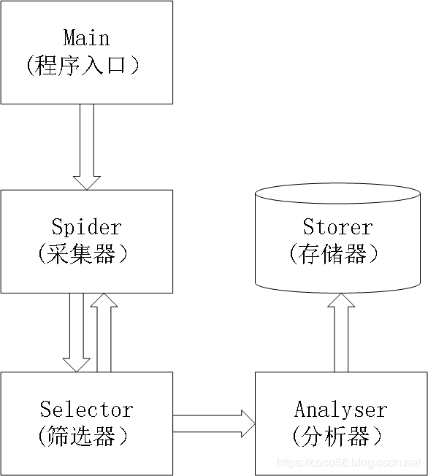**4.1. 产品结构图**

**5. 详细功能说明**

| **包名** | **主要模块** | **说明** |
| --- | --- | --- |
| spider | 采集器模块 | 为采集网页数据提供支持 |
| selector | 筛选器模块 | 为对采集到的数据进行筛选/过滤提供支持 |
| analyser | 分析器模块 | 为数据分析提供支持 |
| storer | 存储器模块 | 为存储与读取数据提供支持 |
| multiple | 加速模块 | 暂时提供多进程加速（注意在使用多进程进行异步运行时不能运行采用单例模式设计的类的方法） |

**5.1. 模块列表**

**6. 非功能性需求**

**6.1. 性能需求**

1. 考研数据帮应用可在Windows7，8，10系统中运行，启动后会自动从相关网站上爬取所需要的信息，目前只支持PC端，分析好的数据可在电脑，手机端平台进行查看。
2. 用户可在任意时段打开考研数据帮，对最新年限各大高校研招网进行爬取，可快速得到各大高校对研究生招生的人限，推免生，考研科目，参考书，初试分数线，复试科目，以及报录比，找到自己心仪并且能够录取的学校。

**6.2. 系统需求**

Windows7，8，10，32以及64位操作系统，2G以上运行内存，64G以上硬盘，CPU_I3以上处理器，能流畅打开浏览器即可。

**7. 项目规划**

**7.1. 项目可行性**

考研大数据爬取与分析软件项目，是一个通过python语言。通过，在网络上爬取所有考研学校的数据，然后进行分析提取数据。  
在这个软件中，我们需要有两个主要的模块：一个是数据的查找，另一个是提取需求的数据。  
首先，由于现在大数据时代，信息时代。数据的提取和查询将非常的方便和便利。网上考研数据易于获取，数据分析我们可以借用软件去对我们所提取的数据进行分析。

**7.2. 技术可行性**

该软件，是通过python语言进行模块实现。我们将运用python爬取技术和分析技术，去进行功能实现。  
在网上和学校我们将会接触这方面的技术，从而在技术上我们可以实现。

**7.3. 可利用的资源**

网上信息方便，而且我们团队本身就在面临考研需求，这有利于我们对软件的更新和实践。同时我们与院校中考研成功的人和老师进行技术交流，将使该软件更加的科学和可靠。

**7.4. 可持续发展性：**

该软件是免费的，将为每一个考研学子提供帮助，同时设置技术交流和需求界面，让软件使用者提供技术和资源的帮助，这样有助于软件的更新和维护，为每一个学生都提供帮助。

**7.5. 经营方面**

我们计划将提供广告招商，吸引资金，从而维护软件的更新和费用。同时将一部分资金用于奖励维护和帮助软件更新的技术人才。